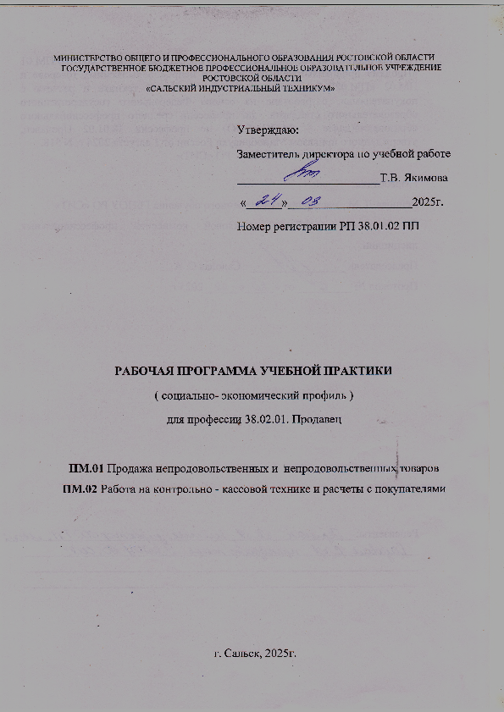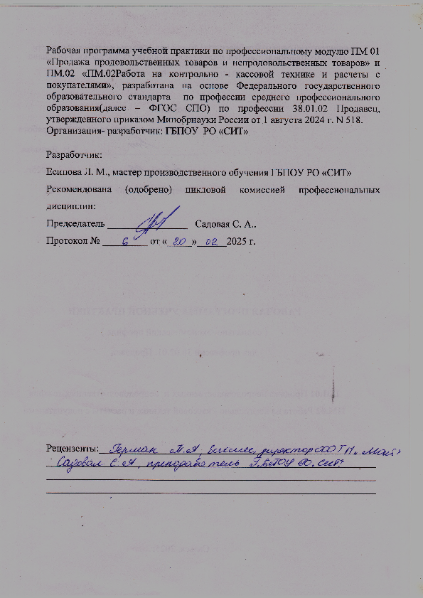

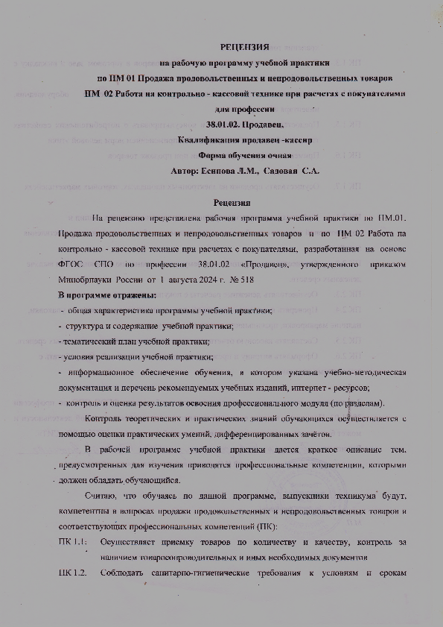

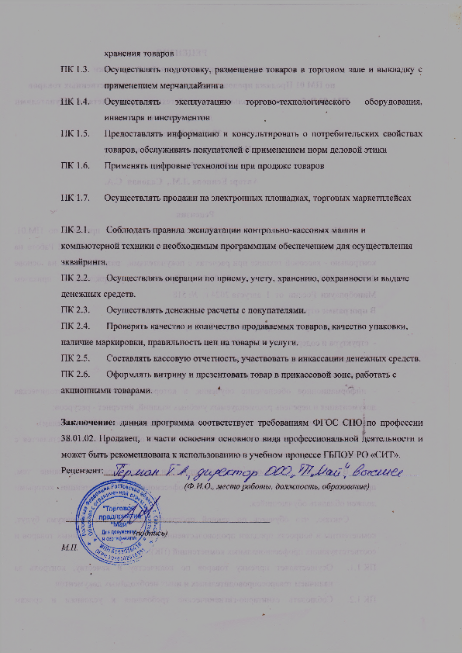

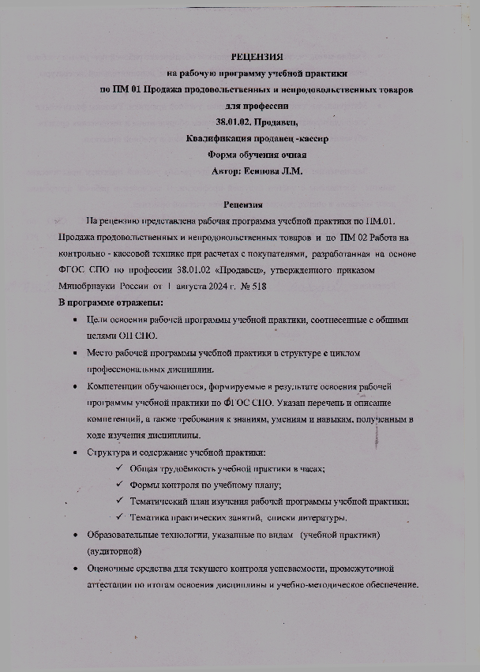

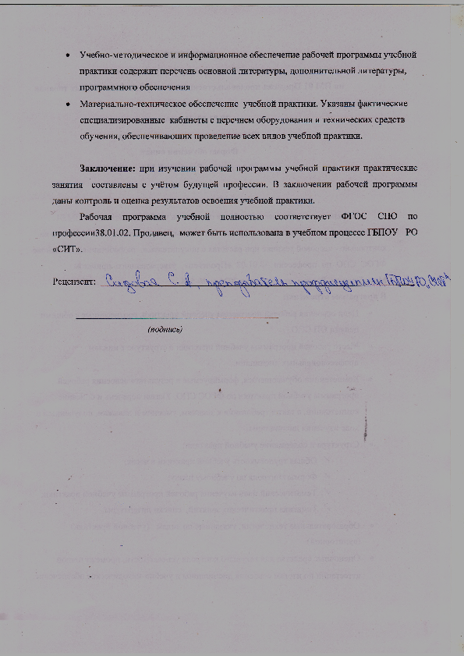

СОДЕРЖАНИЕ ПРОГРАММЫ

1. Общая характеристика
1.1. Цель и место профессионального модуля «ПМ.01 Продажа продовольственных и непродовольственных товаров», «ПМ.02Работа на контрольно - кассовой технике и расчеты с покупателями»
в структуре образовательной программы
1.2. Планируемые результаты освоения профессионального модуля
2. Структура и содержание профессионального модуля
2.1. Трудоемкость освоения модуля
2.2. Структура профессионального модуля
2.3. Содержание профессионального модуля
2.4. Курсовой проект (работа) (для специальностей СПО, если предусмотрено)
3. Условия реализации профессионального модуля
3.1. Материально-техническое обеспечение
3.2. Учебно-методическое обеспечение
4. Контроль и оценка результатов освоения профессионального модуля

- Общая характеРИСТИКА РАБОЧЕЙ ПРОГРАММЫ

УЧЕБНОЙ ПРАКТИКИ
«ПМ.01 Продажа продовольственных и непродовольственных товаров»,
«ПМ.02Работа на контрольно - кассовой технике и расчеты с покупателями»

- 1.1. Цель и место учебной практики в структуре образовательной программы
Рабочая программа учебной практики является частью основной профессиональной образовательной программы в соответствии с ФГОС по профессии СПО
Целью учебной практики является овладение видами профессиональной деятельности по профессии38.01.02.Продавец:
- обслуживание покупателей и продажа различных групп продовольственных товаров;
- обслуживание покупателей и продажа различных групп непродовольственных товаров;
- эксплуатация контрольно-кассовой техники (ККТ) и обслуживание покупателей.
Задачами учебной практики являются:
- обучение обучающихся трудовым приемам, операциям и способам выполнения трудовых процессов, характерных для соответствующей профессии и необходимых для последующего освоения ими общих и профессиональных компетенций по избранной профессии;
- закрепление и совершенствование первоначальных практических профессиональных умений обучающихся.

  - Планируемые результаты освоения профессионального модуля

Результаты освоения профессионального модуля соотносятся с планируемыми результатами освоения образовательной программы, представленными в матрице компетенций выпускника (п. 4.3ПОП).
Результатом освоения программы профессионального модуля является овладение обучающимися видом профессиональной деятельности Продажа продовольственных и непродовольственных товаров, Работа на контрольно-кассовой и компьютерной технике при расчетах с покупателями.
В результате освоения профессионального модуля обучающийся должен:
Код ОК, ПК | Уметь |  | Знать | Владеть навыками
ОК 01 | распознавать задачу и/или проблему в профессиональном и/или социальном контексте, анализировать и выделять её составные части;  определять этапы решения задачи, составлять план действия, реализовывать составленный план, определять необходимые ресурсы;  выявлять и эффективно искать информацию, необходимую для решения задачи и/или проблемы;  владеть актуальными методами работы в профессиональной и смежных сферах;  оценивать результат и последствия своих действий (самостоятельно или с помощью наставника) |  | актуальный профессиональный и социальный контекст, в котором приходится работать и жить;  структура плана для решения задач, алгоритмы выполнения работ в профессиональной и смежных областях;  основные источники информации и ресурсы для решения задач и/или проблем в профессиональном и/или социальном контексте;  методы работы в профессиональной и смежных сферах;  порядок оценки результатов решения задач профессиональной деятельности
ОК 02 | определять задачи для поиска информации, планировать процесс поиска, выбирать необходимые источники информации;  выделять наиболее значимое в перечне информации, структурировать получаемую информацию, оформлять результаты поиска;  оценивать практическую значимость результатов поиска;  применять средства информационных технологий для решения профессиональных задач;  использовать современное программное обеспечение в профессиональной деятельности;  использовать различные цифровые средства для решения профессиональных задач |  | номенклатура информационных источников, применяемых в профессиональной деятельности;  приемы структурирования информации;  формат оформления результатов поиска информации;  современные средства и устройства информатизации, порядок их применения и;  программное обеспечение в профессиональной деятельности, в том числе цифровые средства
ОК 03 | определять актуальность нормативно-правовой документации в профессиональной деятельности;  применять современную научную профессиональную терминологию;  определять и выстраивать траектории профессионального развития и самообразования;  выявлять достоинства и недостатки коммерческой идеи;  определять инвестиционную привлекательность коммерческих идей в рамках профессиональной деятельности, выявлять источники финансирования;  презентовать идеи открытия собственного дела в профессиональной деятельности;  определять источники достоверной правовой информации  составлять различные правовые документы  находить интересные проектные идеи, грамотно их формулировать и документировать;  оценивать жизнеспособность проектной идеи, составлять план проекта |  | содержание актуальной нормативно-правовой документации;  современная научная и профессиональная терминология;  возможные траектории профессионального развития и самообразования;  основы предпринимательской деятельности, правовой и финансовой грамотности;  правила разработки презентации;  основные этапы разработки и реализации проекта
ОК 04 | организовывать работу коллектива и команды;  взаимодействовать с коллегами, руководством, клиентами в ходе профессиональной деятельности |  | психологические основы деятельности коллектива;  психологические особенности личности
ОК 05 | грамотно излагать свои мысли и оформлять документы по профессиональной тематике на государственном языке;  проявлять толерантность в рабочем коллективе |  | правила оформления документов;  правила построения устных сообщений  особенности; социального и культурного контекста
ОК 08 | использовать физкультурно-оздоровительную деятельность для укрепления здоровья, достижения жизненных и профессиональных целей;  применять рациональные приемы двигательных функций в профессиональной деятельности;  пользоваться средствами профилактики перенапряжения, характерными для данной профессии |  | роль физической культуры в общекультурном, профессиональном и социальном развитии человека;  основы здорового образа жизни  условия профессиональной деятельности и зоны риска физического здоровья для профессии;  средства профилактики перенапряжения
ОК 09 | понимать общий смысл четко произнесенных высказываний на известные темы(профессиональные и бытовые), понимать тексты на базовые профессиональные темы;  участвовать в диалогах на знакомые общие и профессиональные темы;  строить простые высказывания о себе и о своей профессиональной деятельности;  кратко обосновывать и объяснять свои действия (текущие и планируемые);  писать простые связные сообщения на знакомые или интересующие профессиональные темы |  | правила построения простых и сложных предложений на профессиональные темы;  основные общеупотребительные глаголы (бытовая и профессиональная лексика);  лексический минимум, относящийся к описанию предметов, средств и процессов профессиональной деятельности;  особенности произношения;  правила чтения текстов профессиональной направленности
ПК 1.1 |  | осуществлять приемку товаров по количеству и качеству, обеспечивая контроль за наличием товаросопроводительных и иных необходимых документов;  проверять наименования, количество и качество, сортность, цены, состояние упаковки, правильность маркировки и расфасовки товаров;  идентифицировать различные группы, подгруппы и виды продовольственных и непродовольственных товаров;  уметь расшифровывать штрих-коды и маркировку товаров и входящие в ее состав информационные знаки (символы по уходу для непродовольственных товаров);  использовать органолептические методы оценки качества товаров; определять градации качества; выявлять фальсифицированные и контрафактные товары; обосновывать необходимость проведения товарных экспертиз; оценивать качество тары и упаковки; диагностировать дефекты товаров; определять причины их возникновения;  оформлять документацию при приёмке, отгрузке/выдаче товара | состав сырья, товароведная характеристика товаров;  требования, предъявляемые к качеству, недопустимые дефекты товаров;  принципы кодировки товаров, требования к маркировке товаров;  условия хранения и сроки реализации;  нормативно-техническая документация (ГОСТы, ТУ, Технические регламенты, Стандарты предприятия), инструкции по приемке товаров | проводить идентификацию товаров различных групп;  расшифровывать маркировку товаров;  производить органолептическую оценку качества; диагностику дефектов товаров;  предотвращать реализацию фальсифицированной и контрафактной продукции
ПК 1.2 |  | осуществлять контроль за сохранностью товаров, исправностью и правильной эксплуатацией торгово-технологического оборудования для хранения товаров;  создавать оптимальные условия хранения продовольственных и непродовольственных товаров;  соблюдать режим хранения и санитарно-гигиенические требования к хранению товаров;  проверять сохранность потребительских свойств товаров в процессе хранения | требования к условиям хранения, сроки реализации товаров;  факторы, обеспечивающие формирование и сохранение потребительских свойств товаров;  виды потерь, причины их возникновения и меры предупреждения | обеспечивать сохранность товаров;  предупреждать и сокращать товарные потери
ПК 1.3 |  | осуществлять подготовку, размещение и выкладку товаров в торговом зале с применением основ мерчандайзинга;  подготавливать рабочее место продавца, проверять наличие и исправность инвентаря, инструмента и оборудования;  размещать товары по группам, видам и сортам с учетом частоты спроса и удобства работы;  подготавливать непродо-вольственные товары к продаже: распаковка, сборка, проверка комплектности, эксплуатационных свойств и др.;  подготавливать продоволь- ственные товары к продаже: проверка наименования, количества, сортности, цены, состояния упаковки и правильности маркировки; распаковка, осмотр внешнего вида, зачистка, нарезка, разделка и разрубка товаров;  заполнять и размещать ценники на товары;  осуществлять контроль своевременности пополнения рабочего запаса товаров;  обеспечивать сохранность товаров, чистоту и порядок на рабочем месте | классификация, ассортимент товаров; показатели идентификации товаров;  основы мерчандайзинга | подготавливать рабочее место и товары к продаже;  осуществлять размещение и выкладку товара в торговом зале
ПК 1.4 |  | производить подготовку к работе торгово-технологического оборудования;  работать на торгово-технологическом оборудовании;  работать на торгово-технологическом оборудовании;  эксплуатировать торговый инвентарь и инструментарий | классификация и характеристики, устройство и принципы работы торгово-технологического оборудования, инвентаря и инструмента;  правила эксплуатации оборудования;  правила техники безопасности и охраны труда | осуществлять эксплуатацию торгово-технического оборудования инвентаря и инструментов
ПК 1.5 |  | предоставлять покупателю полную и достоверную информацию о товарах, качестве, потребительских свойствах, правилах обмена и возврата отдельных видов товара;  предлагать продовольственные товары различного ассортимента, предоставлять информацию о составе, пищевой ценности, условиях и сроках хранения, поставщиках;  предлагать и осуществлять показ непродовольственных товаров, демонстрацию их в действии, оказывать помощь покупателю в выборе товаров, информировать о требованиях по безопасной эксплуатации;  оформлять паспорт на непродовольственные товары, имеющие гарантийные сроки пользования;  предлагать покупателям новые взаимозаменяемые товары и товары сопутствующего ассортимента;  производить упаковку товаров, выдачу покупки или передачу ее на контроль;  пользоваться программным обеспечением для оформления заказа покупателю;  принимать участие в презентации товара и  предоставлять дополнительные услуги покупателям;  разрешать конфликтные ситуации с покупателем;  выявлять основные причины неудовлетворенности покупателя | методы продажи товаров;  классификация, ассортимент товаров, характеристика, назначение, способы использования;  расшифровка маркировки;  розничные цены на товары;  основные торговые марки производителей;  Правила эксплуатации непродовольственных товаров и ухода за ними, гарантийные сроки эксплуатации;  виды брака, правила обмена и возврата товаров;  виды дополнительных услуг, предоставляемых торговым предприятием;  методы работы с возражениями покупателей;  основы психологии общения;  основы межличностных отношений и деловой этики;  основы законодательства Российской Федерации, Закон о защите прав потребителей. нормативно-техническая документация и другие нормативные акты, правила в сфере торговой деятельности, стандарты предприятия | обслуживать покупателей  предоставлять; информацию о товаре  оказывать; дополнительные услуги
ПК 1.6 |  | применять цифровые технологии при оформлении приемки и отпуска товаров, приеме и формировании заказов на товар, доставки товара до потребителя и др.;  оформлять расчетные документы, чеки, сопроводительную документацию при различных формах продажи | основы цифровых технологий;  основные положения Конституции РФ и других законодательных и нормативно-правовых актов в сфере профессиональной деятельности | владеть навыками и использовать в работе цифровые технологии в организации торгово-технологического процесса
ПК 1.7 |  | формировать заявки, комплектовать товар согласно заказу;  осуществлять выполнение заказа и доставку товара покупателю | основы цифровых технологий;  признаки формирования ассортимента товаров;  потребности торгового предприятия в товарах с учётом спроса покупателей;  требования к упаковке различных групп товаров;  правила возврата товара | обладать навыками ведения продаж товаров на электронных площадках, торговых маркет-плейсах;  комплектовать товары для выполнения заказа;  производить упаковку товара;  осуществлять организацию доставки товара потребителю
ПК 2.1. | осуществлять подготовку ККМ различных видов к работе и соблюдать правила эксплуатации ККМ и компьютерной техники;  выполнять расчетные операции с покупателями;  пользоваться современными приборами для считывания штрих-кодов;  осуществлять контроль за наличием расходных материалов: кассовой ленты для ККМ, бланков приходных и расходных ордеров;  использовать в работе ККМ различных видов: автономных, пассивных системных, активных системных (компьютеризированных кассовых машин – POS-терминалов), фискальных регистраторов, смарт-терминалов;  устранять простейшие неисправности при работе на ККМ;  соблюдать технику безопасности при работе на ККМ различных видов, банковских терминалах. |  | устройство и правила эксплуатации ККМ и компьютерной техники;  основные режимы работы ККМ;  особенности технического обслуживания ККТ;  правила расчетов и обслуживания покупателей | эксплуатировать ККМ и компьютерную технику;  использовать необходимое программное обеспечение
ПК 2.2. | принимать, выдавать, вести учёт и хранение денежных средств;  проверять подлинность и платежеспособность государственных денежных знаков, платежных средств безналичного расчета;  пользоваться специальными детекторами подлинности купюр |  | правила приема, выдачи, учета, хранения денежных средств, способы обеспечения их сохранности;  признаки подлинности и платежеспособности государственных денежных знаков, отличительные признаки платежных средств безналичного расчета;  инструкция по поведению сотрудника в случае выявления купюр, имеющих признаки подделки | осуществлять прием, выдачу, учет и хранение денежных средств;  проводить проверку подлинности и платежеспособности денежных купюр и платежных средств безналичного расчета
ПК 2.3. | осуществлять денежные расчёты с покупателями за товары и услуги с использованием платежных средств наличного и безналичного расчета;  работать на ККМ различных видов: автономных, пассивных системных, активных системных (компьютеризированных кассовых машинах - POS терминалах), фискальных регистраторах, смарт-терминалах, с использованием сканеров штрих-кодов и банковских терминалов;  осуществлять заключительные операции при работе на ККМ |  | способы и правила расчёта с покупателями;  правила эксплуатации ККМ различных видов;  Закон «О защите прав потребителей»;  законодательные и нормативные акты в сфере применения контрольно-кассовой техники для осуществления расчетов с покупателями;  законодательство по применению безналичных расчетов;  порядок возмещения стоимости товара при его возврате, в том числе по безналичному расчету | производить денежные расчеты с покупателями;  работать на ККМ различных видов, сканерами штрих-кодов и платежными терминалами
ПК 2.4. | осуществлять проверку количества, веса, метража, парности, ярлыка, пломбы, цены и качества товаров;  обеспечивать контроль своевременного пополнения ассортимента товаров в торговом зале, их сохранность |  | органолептические показатели качества товаров;  требования к упаковке и маркировке товаров;  цены на реализуемые товары;  виды предоставляемых дополнительных услуг | осуществлять проверку номенклатуры товаров, их качества и количества, цен на товары
ПК 2.5. | оформлять кассовые документы для составления отчётов кассира;  составлять отчеты кассира в конце рабочей смены;  проводить инкассацию денежных средств |  | правила оформления отчётных документов по кассовым операциям;  порядок проведения инкассации денежных средств | составлять, оформлять документацию, связанную с осуществлением кассовых операций;  принимать участие в инкассации
ПК 2.6 | презентовать товар |  | правила размещения товаров;  знать информацию о товарах | презентовать товар

2.3. Личностные результаты:

ЛР 10 | Заботящийся о защите окружающей среды, собственной и чужой безопасности, в том числе цифровой;
ЛР 13 | Способный при взаимодействии с другими людьми достигать поставленных целей, стремящийся к формированию в строительной отрасли и системе жилищно-коммунального хозяйства личностного роста как профессионала;
ЛР 14 | Способный ставить перед собой цели для решения возникающих профессиональных задач, подбирать способы решения и средства развития, в том числе с использованием информационных технологий;
ЛР 15 | Содействующий формированию положительного образа и поддержанию престижа своей профессии;
ЛР 16 | Способный искать и находить необходимую информацию используя разнообразные технологии ее поиска, для решения возникающих в процессе производственной деятельности проблем при строительстве и эксплуатации объектов капитального строительства;
ЛР 17 | Способный выдвигать альтернативные варианты действий с целью выработки новых оптимальных алгоритмов; позиционирующий себя в сети как результативный и привлекательный участник трудовых отношений;
ЛР 18 | Принимающий цели и задачи научно-технологического, экономического, информационного развития России, готовый работать на их достижение.
ЛР 19 | Готовый соответствовать ожиданиям работодателей: проектно- мыслящий, эффективно взаимодействующий с членами команды и сотрудничающий с другими людьми, осознанно выполняющий профессиональные требования, ответственный, пунктуальный, дисциплинированный, трудолюбивый, критически мыслящий, нацеленный на достижение поставленных целей; управляющий собственным профессиональным развитием; демонстрирующий профессиональную жизнестойкость.

2. Структура и содержание профессионального модуля
- 2.1. Трудоемкость освоения модуля

Профессиональный модуль (ПМ) | Наименование профессионального (ПМ) | Количество часов
ПМ 01 | Продажа продовольственных товаров | 108
 | Продажа непродовольственных товаров | 144
ПМ 02 | Работа на контрольно-кассовой технике и расчеты с покупателями | 108
ИТОГО: |  | 360

III. ТЕМАТИЧЕСКИЙ ПЛАН И СОДЕРЖАНИЕ УЧЕБНОЙ ПРАКТИКИ
3.1. Тематический план ПМ 01 Продажа продовольственных и непродовольственных товаров
ПМ 02 Работа на контрольно-кассовой технике и расчеты с покупателями
Код ПК | Код и наименования профессиональных модулей |  | Количество часов по ПМ | Виды работ | Наименования разделов(тем) учебной практики |  | Количество часов по темам
1 | 2 |  | 3 | 4 | 5 |  | 6
 | УП по ПМ 01. Продажа продовольственных товаров |  |  |  |  |  | 108
 | ПМ 01. Продажа продовольственных товаров |  | 108 |  | Раздел 2. Организация продажи продовольственных товаров
ОК 01 – ОК 09  ПК 1.1–  ПК 1.7 |  |  |  | 1.Распознавание ассортимента  2.Приемка товаров по количеству и качеству  3.Расшифровка штрих-кодов  4.Расшифровка маркировки товаров  5.Подготовка товаров к продаже  6.Оценка качества товаров  7.Оформление ценников  8.Размещение и выкладка товаров  9.Ознакомление с торгово-технологическим оборудованием  10.Консультация и обслуживание покупателей | Тема 2.1.  Организация продажи зерномучных товаров |  | 6
1.Распознавание ассортимента муки
2.Распознавание ассортимента крупы
3. Распознавание ассортимента

ОК 01 – ОК 09  ПК 1.1–  ПК 1.7 |  |  |  | 1.Распознавание ассортимента  2.Приемка товаров по количеству и качеству  3.Расшифровка штрих-кодов  4.Расшифровка маркировки товаров  5.Подготовка товаров к продаже  6.Оценка качества товаров  7.Оформление ценников  8.Размещение и выкладка товаров  9.Ознакомление с торгово-технологическим оборудованием  10.Консультация и обслуживание покупателей | Тема 2.2.  Организация продажи хлеба и хлебных изделий |  | 12
1.Распознавание ассортимента хлеба
2. Распознавание ассортиментахлебных изделий
ОК 01 – ОК 09  ПК 1.1–  ПК 1.7 |  |  |  | 1.Распознавание ассортимента  2.Приемка товаров по количеству и качеству  3.Расшифровка штрих-кодов  4.Расшифровка маркировки товаров  5.Подготовка товаров к продаже  6.Оценка качества товаров  7.Оформление ценников  8.Размещение и выкладка товаров  9.Ознакомление с торгово-технологическим оборудованием  10.Консультация и обслуживание покупателей | Тема 2.3.  Организация продажи плодоовощных товаров |  | 12
1.Распознавание ассортимента овощных товаров
2. Распознавание ассортимента плодовых товаров

ОК 01 – ОК 09  ПК 1.1–  ПК 1.7 |  |  |  | 1.Распознавание ассортимента  2.Приемка товаров по количеству и качеству  3.Расшифровка штрих-кодов  4.Расшифровка маркировки товаров  5.Подготовка товаров к продаже  6.Оценка качества товаров  7.Оформление ценников  8.Размещение и выкладка товаров  9.Ознакомление с торгово-технологическим оборудованием  10.Консультация и обслуживание покупателей | Тема 2.4.  Организация продажи пищевых концентратов |  | 6
 |  |  |  |  | 1. Распознавание ассортимента пищевых концентратов
ОК 01 – ОК 09  ПК 1.1–  ПК 1.7 |  |  |  | 1.Распознавание ассортимента  2.Приемка товаров по количеству и качеству  3.Расшифровка штрих-кодов  4.Расшифровка маркировки товаров  5.Подготовка товаров к продаже  6.Оценка качества товаров  7.Оформление ценников  8.Размещение и выкладка товаров  9.Ознакомление с торгово-технологическим оборудованием  10.Консультация и обслуживание покупателей | Тема 2.5.  Организация продажи кондитерских изделий  1. Распознавание ассортиментасахара, меда, фруктово-ягодных кондитерских изделий  2.Распознование ассортимента какао-порошка, шоколада,  конфетных и карамельных изделий  3. Распознавание ассортиментамучных кондитерских изделий |  | 18
ОК 01 – ОК 09  ПК 1.1–  ПК 1.7 |  |  |  | 1.Распознавание ассортимента  2.Приемка товаров по количеству и качеству  3.Расшифровка штрих-кодов  4.Расшифровка маркировки товаров  5.Подготовка товаров к продаже  6.Оценка качества товаров  7.Оформление ценников  8.Размещение и выкладка товаров  9.Ознакомление с торгово-технологическим оборудованием  10.Консультация и обслуживание покупателей | Тема 2.6.  Организация продажи вкусовых товаров |  | 18
1. Распознавание ассортимента
чая, кофе, цикория, пряностей, приправ
2. Распознавание ассортимента
алкогольных напитков
3.Распознавание ассортимента
слабоалкогольных и безалкогольных напитков
ОК 01 – ОК 09  ПК 1.1–  ПК 1.7 |  |  |  | 1.Распознавание ассортимента  2.Приемка товаров по количеству и качеству  3.Расшифровка штрих-кодов  4.Расшифровка маркировки товаров  5.Подготовка товаров к продаже  6.Оценка качества товаров  7.Оформление ценников  8.Размещение и выкладка товаров  9.Ознакомление с торгово-технологическим оборудованием  10.Консультация и обслуживание покупателей | Тема 2.7.  Организация продажи молока и молочных товаров |  | 6
ОК 01 – ОК 09  ПК 1.1–  ПК 1.7 |  |  |  | 1.Распознавание ассортимента  2.Приемка товаров по количеству и качеству  3.Расшифровка штрих-кодов  4.Расшифровка маркировки товаров  5.Подготовка товаров к продаже  6.Оценка качества товаров  7.Оформление ценников  8.Размещение и выкладка товаров  9.Ознакомление с торгово-технологическим оборудованием  10.Консультация и обслуживание покупателей | Тема 2.8.  Организация продажи яиц и продуктов их переработки |  | 6
 |  |  |  |  | 1 Распознавание ассортимента яиц и продуктов их переработки
ОК 01 – ОК 09  ПК 1.1–  ПК 1.7 |  |  |  | 1.Распознавание ассортимента  2.Приемка товаров по количеству и качеству  3.Расшифровка штрих-кодов  4.Расшифровка маркировки товаров  5.Подготовка товаров к продаже  6.Оценка качества товаров  7.Оформление ценников  8.Размещение и выкладка товаров  9.Ознакомление с торгово-технологическим оборудованием  10.Консультация и обслуживание покупателей | Тема 2.9.  Организация продажи масложировых товаров |  | 6
 |  |  |  |  | 1. Распознавание ассортимента масложировых товаров |  | 6
ОК 01 – ОК 09  ПК 1.1–  ПК 1.7 |  |  |  | 1.Распознавание ассортимента  2.Приемка товаров по количеству и качеству  3.Расшифровка штрих-кодов  4.Расшифровка маркировки товаров  5.Подготовка товаров к продаже  6.Оценка качества товаров  7.Оформление ценников  8.Размещение и выкладка товаров  9.Ознакомление с торгово-технологическим оборудованием  10.Консультация и обслуживание покупателей | Тема 2.10.  Организация продажи мяса и мясных продуктов |  | 6
ОК 01 – ОК 09  ПК 1.1–  ПК 1.7 |  |  |  | 1.Распознавание ассортимента  2.Приемка товаров по количеству и качеству  3.Расшифровка штрих-кодов  4.Расшифровка маркировки товаров  5.Подготовка товаров к продаже  6.Оценка качества товаров  7.Оформление ценников  8.Размещение и выкладка товаров  9.Ознакомление с торгово-технологическим оборудованием  10.Консультация и обслуживание покупателей | Тема 2.11.  Организация продажи рыбы и рыбных товаров |  | 6
ИТОГО: |  |  |  |  | 108
УП ПМ 01 непродовольственных товаров
 | ПМ 01. Продажа непродовольственных товаров |  | 144 |  |  | Раздел 2. Текстильные товары
ОК 01 – ОК 09  ПК 1.1–  ПК 1.7 |  |  |  | 1.Распознавание ассортимента  2.Приемка товаров по количеству и качеству  3.Расшифровка штрих-кодов  4.Расшифровка маркировки товаров  5.Подготовка товаров к продаже  6.Оценка качества товаров  7.Оформление ценников  8.Размещение и выкладка товаров  9.Ознакомление с торгово-технологическим оборудованием  10.Консультация и обслуживание покупателей | Тема 2.1. Текстильные товары |  | 6
1.Распознавание ассортимента
текстильных товаров
 |  |  |  |  | Раздел 3. Швейно-трикотажные товары
ОК 01 – ОК 09  ПК 1.1–  ПК 1.7 |  |  |  | 1.Распознавание ассортимента  2.Приемка товаров по количеству и качеству  3.Расшифровка штрих-кодов  4.Расшифровка маркировки товаров  5.Подготовка товаров к продаже  6.Оценка качества товаров  7.Оформление ценников  8.Размещение и выкладка товаров  9.Ознакомление с торгово-технологическим оборудованием  10.Консультация и обслуживание покупателей | Тема 3.1. Швейно-трикотажные товары |  | 18
1.Распознование ассортимента мужской, женской верхней одежды и детской верхней одежды
2..Распознование ассортимента трикотажных товаров
3. Распознавание ассортимента
нательного, постельного, столового белья, головных уборов
 |  |  |  |  | Раздел 4. Кожевенно-обувные товары
ОК 01 – ОК 09  ПК 1.1–  ПК 1.7 |  |  |  | 1.Распознавание ассортимента  2.Приемка товаров по количеству и качеству  3.Расшифровка штрих-кодов  4.Расшифровка маркировки товаров  5.Подготовка товаров к продаже  6.Оценка качества товаров  7.Оформление ценников  8.Размещение и выкладка товаров  9.Ознакомление с торгово-технологическим оборудованием  10.Консультация и обслуживание покупателей | Тема 4.1. Кожевенно-обувные товары |  | 12
1. Распознавание ассортиментамужской и женской и детской кожаной обуви
2.Продажа резиновой обуви.
 |  |  |  |  | Раздел 5. Пушно-меховые товары
ОК 01 – ОК 09  ПК 1.1–  ПК 1.7 |  |  |  | 1.Распознавание ассортимента  2.Приемка товаров по количеству и качеству  3.Расшифровка штрих-кодов  4.Расшифровка маркировки товаров  5.Подготовка товаров к продаже  ОК 01 – ОК 09  ПК 1.1–  ПК 1.76.Оценка качества товаров  7.Оформление ценников  8.Размещение и выкладка товаров  9.Ознакомление с торгово-технологическим оборудованием  10.Консультация и обслуживание покупателей | Тема 5.1. Пушно-меховые товары  1. .Распознавание ассортимента пушно-меховых товаров |  | 6
 |  |  |  |  | Раздел 6. Парфюмерно-косметические товары
ОК 01 – ОК 09  ПК 1.1–  ПК 1.7 |  |  |  | 1.Распознавание ассортимента  2.Приемка товаров по количеству и качеству  3.Расшифровка штрих-кодов  4.Расшифровка маркировки товаров  5.Подготовка товаров к продаже  6.Оценка качества товаров  7.Оформление ценников  8.Размещение и выкладка товаров  9.Ознакомление с торгово-технологическим оборудованием  10.Консультация и обслуживание покупателей | Тема 6.1. Парфюмерно-косметические товары  1.Распознавание ассортимента парфюмерных товаров  2. Распознавание ассортиментакосметических товаров |  | 12
 |  |  |  |  | Раздел 7. Галантерейные товары
ОК 01 – ОК 09  ПК 1.1–  ПК 1.7 |  |  |  | 1.Распознавание ассортимента  2.Приемка товаров по количеству и качеству  3.Расшифровка штрих-кодов  4.Расшифровка маркировки товаров  5.Подготовка товаров к продаже  6.Оценка качества товаров  7.Оформление ценников  8.Размещение и выкладка товаров  9.Ознакомление с торгово-технологическим оборудованием  10.Консультация и обслуживание покупателей | Тема 7.1. Галантерейные товары  1.Распознавание ассортимента текстильной галантереи  1.Распознавание ассортимента кожаной и металлической галантереи |  | 12
 |  |  |  |  | Раздел 8. Пластические массы и изделия на их основе
ОК 01 – ОК 09  ПК 1.1–  ПК 1.7 |  |  |  | 1.Распознавание ассортимента  2.Приемка товаров по количеству и качеству  3.Расшифровка штрих-кодов  4.Расшифровка маркировки товаров  5.Подготовка товаров к продаже  6.Оценка качества товаров  7.Оформление ценников  8.Размещение и выкладка товаров  9.Ознакомление с торгово-технологическим оборудованием  10.Консультация и обслуживание покупателей | Тема 8.1. Пластические массы и изделия на их основе  1.Распознавание ассортимента |  | 6
 |  |  |  |  | Раздел 9. Бытовые химические товары
ОК 01 – ОК 09  ПК 1.1–  ПК 1.7 |  |  |  | 1.Распознавание ассортимента  2.Приемка товаров по количеству и качеству  3.Расшифровка штрих-кодов  4.Расшифровка маркировки товаров  5.Подготовка товаров к продаже  6.Оценка качества товаров  7.Оформление ценников  8.Размещение и выкладка товаров  9.Ознакомление с торгово-технологическим оборудованием  10.Консультация и обслуживание покупателей | Тема 9.1. Бытовые химические товары |  | 6
ОК 01 – ОК 09  ПК 1.1–  ПК 1.7 |  |  |  |  | Раздел 10. Силикатные товары
ОК 01 – ОК 09  ПК 1.1–  ПК 1.7 |  |  |  | 1.Распознавание ассортимента  2.Приемка товаров по количеству и качеству  3.Расшифровка штрих-кодов  4.Расшифровка маркировки товаров  5.Подготовка товаров к продаже  6.Оценка качества товаров  7.Оформление ценников  8.Размещение и выкладка товаров  9.Ознакомление с торгово-технологическим оборудованием  10.Консультация и обслуживание покупателей | Тема 10.1. Силикатные товары |  | 6
 |  |  |  |  | Раздел 11. Строительные товары
ОК 01 – ОК 09  ПК 1.1–  ПК 1.7 |  |  |  | 1.Распознавание ассортимента  2.Приемка товаров по количеству и качеству  3.Расшифровка штрих-кодов  4.Расшифровка маркировки товаров  5.Подготовка товаров к продаже  6.Оценка качества товаров  7.Оформление ценников  8.Размещение и выкладка товаров  9.Ознакомление с торгово-технологическим оборудованием  10.Консультация и обслуживание покупателей | Тема 11.1. Строительные товары |  | 6
 |  |  |  |  | Раздел 12. Металлохозяйственные товары
ОК 01 – ОК 09  ПК 1.1–  ПК 1.7 |  |  |  | 1.Распознавание ассортимента  2.Приемка товаров по количеству и качеству  3.Расшифровка штрих-кодов  4.Расшифровка маркировки товаров  5.Подготовка товаров к продаже  6.Оценка качества товаров  7.Оформление ценников  8.Размещение и выкладка товаров  9.Ознакомление с торгово-технологическим оборудованием  10.Консультация и обслуживание покупателей | Тема 12.1. Металлохозяйственные товары |  | 6
 |  |  |  |  | Раздел 13. Мебельные товары
ОК 01 – ОК 09  ПК 1.1–  ПК 1.7 |  |  |  | 1.Распознавание ассортимента  2.Приемка товаров по количеству и качеству  3.Расшифровка штрих-кодов  4.Расшифровка маркировки товаров  5.Подготовка товаров к продаже  6.Оценка качества товаров  7.Оформление ценников  8.Размещение и выкладка товаров  9.Ознакомление с торгово-технологическим оборудованием  10.Консультация и обслуживание покупателей | Тема 13.1. Мебельные товары |  | 6
 |  |  |  |  | Раздел 14. Электробытовые товары
ОК 01 – ОК 09  ПК 1.1–  ПК 1.7 |  |  |  | 1.Распознавание ассортимента  2.Приемка товаров по количеству и качеству  3.Расшифровка штрих-кодов  4.Расшифровка маркировки товаров  5.Подготовка товаров к продаже  6.Оценка качества товаров  7.Оформление ценников  8.Размещение и выкладка товаров  9.Ознакомление с торгово-технологическим оборудованием  10.Консультация и обслуживание покупателей | Тема 14.1. Электробытовые товары |  | 12
 |  |  |  |  | Раздел 15. Культурно-бытовые товары
ОК 01 – ОК 09  ПК 1.1–  ПК 1.7 |  |  |  | 1.Распознавание ассортимента  2.Приемка товаров по количеству и качеству  3.Расшифровка штрих-кодов  4.Расшифровка маркировки товаров  5.Подготовка товаров к продаже  6.Оценка качества товаров  7.Оформление ценников  8.Размещение и выкладка товаров  9.Ознакомление с торгово-технологическим оборудованием  10.Консультация и обслуживание покупателей | Тема 15.1. Культурно-бытовые товары |  | 18
 |  |  |  |  | Раздел 16. Ювелирные товары и часы
ОК 01 – ОК 09  ПК 1.1–  ПК 1.7 |  |  |  | 1.Распознавание ассортимента  2.Приемка товаров по количеству и качеству  3.Расшифровка штрих-кодов  4.Расшифровка маркировки товаров  5.Подготовка товаров к продаже  6.Оценка качества товаров  7.Оформление ценников  8.Размещение и выкладка товаров  9.Ознакомление с торгово-технологическим оборудованием  10.Консультация и обслуживание покупателей | Тема 16.1. Ювелирные товары |  | 6
 |  |  |  |  | 1.Распознавание ассортимента ювелирных товаров
 |  |  |  |  | Раздел 17. Технология торговли непродовольственными товарами
ОК 01 – ОК 09  ПК 1.1–  ПК 1. |  |  |  | 1.Распознавание торговых весов.  2. Подготовка работе  3.Работа наизмерительном оборудовании  4.Требования безопасности при эксплуатации | Тема 17.1  Измерительное оборудование торговых предприятий.  1.Распознавание торговых весов. |  | 6
 |  |  |  | Итого: |  |  | 144
Всего |  |  |  |  |  |  | 252
УП ПМ 02 Работа на контрольно - кассовой технике и расчеты с покупателями

 |  | ПМ 02.Работа на контрольно - кассовой технике и расчеты с покупателями» | 108
 |  |  |  |  | Раздел 1. Законодательная основа применения контрольно-кассовой техники (ККТ)
Тема 1.1. Введение.
Законодательная основа применения контрольно- кассовой техники (ККТ)
ОК 01  ОК 02  ОК 03  ОК 04  ОК 05  ОК 08  ОК 09  ПК 2.1 – ПК 2.6 |  |  |  | 1. Отрабатывать правила ТБ, производственной санитарии и гигиены.  2. Размещать на рабочем месте инвентарь, инструменты, упаковочный материал.  3. Отрабатывать умения и навыки по подготовке ККТ различных видов к работе | 1.Ознакомление с основными правилами и инструкциями по охране труда при работе на ККТ.  2. Инструктаж по технике безопасности при работе на ККТ. |  | 12
Тема 1.2.
Организация работы контролера-кассира
ОК 01  ОК 02  ОК 03  ОК 04  ОК 05  ОК 08  ОК 09  ПК 2.1 – ПК 2.6 |  |  |  | 1. Отрабатывать правила ТБ, производственной санитарии и гигиены.  2. Размещать на рабочем месте инвентарь, инструменты, упаковочный материал.  3. Отрабатывать умения и навыки по подготовке ККТ различных видов к работе | 1.Ознакомление с обязанностями контролера-кассира.  2. Организация рабочего места контролера-кассира. |  | 12
 |  |  |  |  | Раздел 2. Изучение устройства и правил эксплуатации контрольно-кассовой техники
Тема 2.1.
Устройство контрольно-кассовой техники
ОК 01  ОК 02  ОК 03  ОК 04  ОК 05  ОК 08  ОК 09  ПК 2.1 – ПК 2.6 |  |  |  | 1.Отрабатывать умения и навыки по подготовке ККТ различных видов к работе.  2. Заправка чековой ленты, снятие показаний счетчиков на начало дня.  3. Работа с паспортом ККТ. | 1.Распознавание типов электронных контрольно-кассовых аппаратов. |  | 6
 |  |  |  |  | Тема 2.2. Эксплуатация контрольно-кассовой техники
ОК 01  ОК 02  ОК 03  ОК 04  ОК 05  ОК 08  ОК 09  ПК 2.1 – ПК 2.6 |  |  |  | 1. Отрабатывать правила ТБ, производственной санитарии и гигиены.  2. Размещать на рабочем месте инвентарь, инструменты, упаковочный материал.  3.Отрабатывать умения и навыки по подготовке ККТ различных видов к работе.  4. Заправка чековой ленты, снятие показаний счетчиков на начало дня.  5. Работа с паспортом ККТ.  6. Устранять мелкие неисправности ККТ. | 1. Подготовка ККТ к работе.  2. Работа на ККТ.  3. Устранение простейших неисправностей при работе на ККТ. |  | 18
 |  |  |  |  | Раздел 3. Приобретение умений эксплуатации ККТ
Тема 3.1.
Признаки платежеспособности государственных денежных знаков, порядок получения, хранения и выдачи денежных средств, отличительные признаки платежных средств безналичного расчета. Электронные платежи и системы электронных платежей.
ОК 01  ОК 02  ОК 03  ОК 04  ОК 05  ОК 08  ОК 09  ПК 2.1 – ПК 2.6 |  |  |  | 1.Отрабатывать умения и навыки при осуществлении заключительных операций при работе на ККТ различных видов.  2. Уметь проверять денежную наличность на подлинность.  3. Отрабатывать умения и навыки при осуществлении электронных платежей по безналичному расчёту. | 1.Идентификация денежных знаков по отличительным особенностям.  2. Распознавание защиты и подлинности денежных знаков Банка России.  3. Электронные платежи и системы электронных платежей. |  | 24
 |  |  |  |  | Тема 3.2. Работа на контрольно-кассовой технике
ОК 01  ОК 02  ОК 03  ОК 04  ОК 05  ОК 08  ОК 09  ПК 2.1 – ПК 2.6 |  |  |  | 1.Организовывать работу кассира торгового зала в прикассовой зоне и торговом зале. 2.Отрабатывать правила, способы и принципы размещения и выкладки товаров с использованием торгово-технологического оборудования.  3.Организовывать приемку товаров по количеству и качеству, упаковку, маркировку.  4.Выполнять расчеты с покупателями, операции «Подсчет суммы покупки», «Подсчет суммы сдачи», «Возврат покупки». 5.Устранять мелкие неисправности при работе на ККТ.  6.Обслуживать покупателей, уметь вести речевой диалог.  7.Осуществлять выполнение операции «Х-отчет», «Z-отчет», проверять денежную наличность в кассе.  8. Контролировать сохранность ТМЦ. | 1.Овладение техникой расчетов с покупателями в зависимости от формы обслуживания.  2. Отработка навыков расчета покупателей денежной наличностью.  3. Возвращение денег покупателю по неиспользованным чекам и составление акта.  4.Оформление документов по кассовым операциям.  5.Овладение навыками сдачи торговой выручки в банк. |  | 36
 |  |  |  |  | Итого: |  | 108

3. Условия реализации профессионального модуля
- 3.1. Материально-техническое обеспечение
Кабинет «Общепрофессиональных дисциплин и МДК», оснащенный в соответствии с приложением 3 ПОП.
Мастерская «Учебный магазин», оснащенная в соответствии с приложением 3 ПОП.
№ | Наименование | Код профессионального модуля, дисциплины
1. | посадочные места по количеству обучающихся (столы, стулья) | ПМ.01  ПМ.02
2. | рабочее место преподавателя/тьютора
3. | шкаф для хранения учебных пособий
4. | МФУ
5. | торгово-техническое оборудование
6. | кассовый бокс
7. | горка пристенная
8. | горка островная
9. | прилавок торговый
10. | прилавок демонстрационный
11. | табурет универсальный со ступенькой
12. | стеллаж
13. | контрольно-кассовая машина
14. | pos-система
15. | денежный ящик
16. | детектор банкнот
17. | сканер считывания штриховых кодов
18. | весы электронные торговые
19. | витрина
20. | рекламно-выставочный инвентарь (муляжи товаров, манекены, держатели для одежды, подставки, ценникодержатели, инвентарные корзины и др.)
21. | компьютер с программным обеспечением для преподавателя (системный блок, монитор, клавиатура, мышь)с выходом в интернет
22. | экран (доска)
23. | мультимедиапроектор
24 | комплект методических материалов

- 3.2. Учебно-методическое обеспечение
Для реализации программы библиотечный фонд образовательной организации должен иметь печатные и/или электронные образовательные и информационные ресурсы для использования в образовательном процессе. При формировании библиотечного фонда образовательной организации выбирается не менее одного издания из перечисленных ниже печатных изданий и (или) электронных изданий в качестве основного, при этом список может быть дополнен новыми изданиями.

3.2.1. Основные печатные и/или электронные издания

1. Васюкова, А. Т. Товароведение пищевых продуктов : учебник для среднего профессионального образования / А. Т. Васюкова, Н. М. Варварина. — Москва : Издательство Юрайт, 2025. — 549 с. — (Профессиональное образование). — ISBN 978-5-534-18783-0. — Текст : электронный // Образовательная платформа Юрайт [сайт]. — URL: https://urait.ru/bcode/569021
2. Гаврилов, Л. П. Организация коммерческой деятельности: электронная коммерция : учебник и практикум для среднего профессионального образования / Л. П. Гаврилов. — 6-е изд., перераб. и доп. — Москва : Издательство Юрайт, 2025. — 579 с. — (Профессиональное образование). — ISBN 978-5-534-17868-5. — Текст : электронный // Образовательная платформа Юрайт [сайт]. — URL: https://urait.ru/bcode/565109
3. Калачев, С. Л. Теоретические основы товароведения : учебник для среднего профессионального образования / С. Л. Калачев. — 4-е изд., перераб. и доп. — Москва : Издательство Юрайт, 2025. — 442 с. — (Профессиональное образование). — ISBN 978-5-534-19756-3. — Текст : электронный // Образовательная платформа Юрайт [сайт]. — URL: https://urait.ru/bcode/561965.

3.2.2. Дополнительные источники

- Михеева Е.В., Титова О.И. Информационные технологии в профессиональной деятельности экономиста и бухгалтера. – М.: Академия, 2011.-210с
- Морозова М.И.Работа на контрольно-кассовой технике и расчеты с покупателями Учебное пособие для студ. учреждений сред. проф. образования/ 2-е изд., стер.- М.: Издательский центр «Академия», 2015.-192с.
- Никитченко Л.И. Контрольно-кассовые машины: Учебное пособие для нач. проф. образования/ 6-е изд., стер.- М.: Издательский центр «Акадмия», 2013.-80с.
- Яковенко Н.В. Кассир торгового зала Учебное пособие для студ. учреждений сред. проф. образования / 4-е изд., стер.- М.: Издательский центр «Академия», 2014.-224с

- Контроль и оценка результатов освоения
профессионального модуля
4.1. ПМ.01 Продажа продовольственных и непродовольственных товаров

Код ПК, ОК | Критерии оценки результата  (показатели освоенности компетенций) | Формы контроля и методы оценки
ПК 1.1. | Идентифицирование различных групп, подгрупп и видов продовольственных товаров и непродовольственных товаров в соответствии с их классификацией.  Приемка продовольственных товаров и непродовольственных товаров в соответствии с требованиями инструкции по приемке.  Обеспечение контроля за наличием товаросопроводительных и иных необходимых документов.  Оформление документации при приёмке, отгрузке/выдаче товара.  Проверка качества продовольственных товаров и непродовольственных  товаров.  Проверка и вскрытие тары с учётом материала её изготовления.  Проверка комплектности и количественных характеристиктоваров.  Распознавание дефектовпродовольственных товаров и непродовольственных товаров.  Расшифровка штрих-кодов и маркировки товаров и входящие в ее состав информационные знаки (символы по уходу для непродовольственных товаров).  Распознавание фальсифицированной и контрафактной продукции. | Экспертное наблюдение выполнения работ на практических занятиях, учебной и производственной практиках, оценка процесса, оценка результатов.
ПК 1.2. | Соблюдение санитарно-гигиенического режима и режима хранения продовольственных товаров в соответствии с требованиями ГОСТ и технических условий.  Расчёт товарных потерь продовольственных продуктов.  Соблюдение условий хранения, сроков годности, сроков хранения и сроков реализации продовольственных товаров и непродовольственных товаров.  Проведение ротации товаров. | Экспертное наблюдение выполнения работ на практических занятиях, учебной и производственной практиках, оценка процесса, оценка результатов.
ПК 1.3. | Соблюдение требований по подготовке товаров к продаже.  Осуществление подготовки товаров к продаже по заданному алгоритму действийс применением основ мерчандайзинга.  Распаковка и сортировка  товаров по видам и сортам.  Соблюдение требований по размещению и выкладке товаров к продажес применением основ мерчандайзинга.  Оформление ценников на товары в соответствии с правилами.  Выполнение операций по организации рабочего места продавца.  Осуществление контроля за своевременным пополнением рабочего запаса товаров. Обеспечение сохранности товаров, чистоты и порядка на рабочем месте. | Экспертное наблюдение выполнения работ на практических занятиях, учебной и производственной практиках, оценка процесса, оценка результатов.
ПК 1.4. | Выполнение подготовительных работ к использованию измерительного, механического, технологического, контрольно-кассового оборудования, инвентаря и инструментов в соответствии с нормативно-технической документацией, типовыми правилами.  Эффективное использование измерительного, механического, технологического, контрольно-кассового оборудования, инвентаря и инструментов в соответствии с нормативно-технической документацией, типовыми правилами.  Соблюдение правил техники безопасности при эксплуатации торгово-технологического оборудования, инвентаря и инструментов. | Экспертное наблюдение выполнения работ на практических занятиях, учебной и производственной практиках, оценка процесса, оценка результатов.
ПК 1.5. | Обслуживание покупателей в соответствии с законодательно-нормативными документами.  Выполнение алгоритма действий по обслуживанию покупателей в зависимости от метода продажи товаров.  Консультирование покупателей о качестве, потребительских свойствах товаров, требованиях безопасности их эксплуатации.  Упаковка товаров разными способами с учётом их особенностей.  Решение торговых и конфликтных ситуаций в соответствии с законом «О защите прав потребителей». Использование программного обеспечения для оформления заказа покупателю.  Участие в презентации товаров.  Предоставление дополнительных услуг покупателям. | Экспертное наблюдение выполнения работ на практических занятиях, учебной и производственной практиках, оценка процесса, оценка результатов.
ПК 1.6. | Применение цифровых технологий при оформлении приемки и отпуска товаров, приеме и формировании заказов на товар, доставки товара до потребителя и др. Оформление расчетных документов, чеков, сопроводительной документации при различных формах продажи. | Экспертное наблюдение выполнения работ на практических занятиях, учебной и производственной практиках, оценка процесса, оценка результатов.
ПК 1.7. | Выполнение деления товарных позиций на ассортиментные группы в соответствии с потребностями целевой аудитории.  Составление плана по поставкам.  Эффективное использование инструментов продвижения, в зависимости от особенностей каждой площадки.  Оформление карточек товаров для каждого маркетплейса.  Составление отчётности.  Осуществление выполнения заказа и доставки товара покупателю.  Отслеживание видимости и позиции товаров, а также нововведениях на маркетплейсе. | Экспертное наблюдение выполнения работ на практических занятиях, учебной и производственной практиках, оценка процесса, оценка результатов.
ОК 01 | Обосновать постановку цели, выбора и применения методов и способов решения профессиональных задач.  Адекватно оценивать и давать самооценку эффективности и качества выполнения профессиональных задач.Проявлять активность и инициативность в процессе освоения профессионального модуля. | Экспертное наблюдение выполнения работ на практических занятиях, учебной и производственной практиках, оценка процесса, оценка результатов.
ОК 02 | Использовать различные источники, включая электронные ресурсы, медиаресурсы, Интернет-ресурсы, периодические издания по специальности для решения профессиональных задач.Определять задачи и необходимые источники для поиска информации.  Выделять наиболее значимое в перечне информации.  Оформлять результаты поиска, применять средства информационных технологий для решения профессиональных задач. | Экспертное наблюдение выполнения работ на практических занятиях, учебной и производственной практиках, оценка процесса, оценка результатов.
ОК 03 | Демонстрировать ответственность за принятые решения.  Обосновать самоанализ и коррекцию результатов собственной работы.  Эффективно планировать предпринимательскую деятельность в профессиональной сфере. Определять актуальность нормативно-правовой документации в профессиональной деятельности.  Применять современную научную профессиональную терминологию.  Определять источники финансирования.  Применять знания по правовой и финансовой грамотности в различных жизненных ситуациях. | Экспертное наблюдение выполнения работ на практических занятиях, учебной и производственной практиках, оценка процесса, оценка результатов.
ОК 04 | Взаимодействовать с обучающимися, преподавателями и мастерами в ходе обучения, с руководителями учебной и производственной практик.  Обосновать анализ работы членов команды.  Применять коммуникационные способности (в общении с сокурсниками, ИПР ОУ, потенциальными работодателями).  Полнота понимания и четкость представлений того, что успешность и результативность выполненной работы зависит от согласованности действий всех участников команды (группы).  Владение способами бесконфликтного общения в коллективе.  Соблюдение принципов профессиональной этики.  Наличие положительных отзывов об уровне развития коммуникационных навыков работы.  Проявление толерантности в рабочем коллективе. | Экспертное наблюдение выполнения работ на практических занятиях, учебной и производственной практиках, оценка процесса, оценка результатов.
ОК 05 | Грамотность устной и письменной речи.  Ясность формулирования и изложения мыслей.  Грамотно оформлять документы по профессиональной тематике на государственном языке.  Понимать общий смысл четко произнесенных высказываний на известные темы (профессиональные и бытовые). Понимать тексты на базовые профессиональные темы.  Участвовать в диалогах на знакомые общие  и профессиональные темы.  Строить простые высказывания о себе и о своей профессиональной деятельности.  Кратко обосновывать и объяснять свои действия (текущие и планируемые).  Писать простые связные сообщения на знакомые или интересующие профессиональные темы. | Экспертное наблюдение выполнения работ на практических занятиях, учебной и производственной практиках, оценка процесса, оценка результатов.
ОК 06 | Описывать и проявлять значимость своей профессии.  Применять стандарты антикоррупционного поведения. | Экспертное наблюдение выполнения работ на практических занятиях, учебной и производственной практиках, оценка процесса, оценка результатов.
ОК07 | Эффективно выполнять правила ТБ во время учебных занятий, при прохождении учебной и производственной практик.  Знать и использовать ресурсосберегающие технологии в области телекоммуникаций.Соблюдать нормы экологической безопасности.  Осуществлять работу с соблюдением принципов бережливости.  Организовывать профессиональную деятельность с учетом знаний об изменении климатических условий региона. | Экспертное наблюдение выполнения работ на практических занятиях, учебной и производственной практиках, оценка процесса, оценка результатов.
ОК 08 | Использовать физкультурно-оздоровительную деятельность для укрепления здоровья, достижения жизненных и профессиональных целей.  Применять рациональные приемы двигательных функций в профессиональной деятельности.  Пользоваться средствами профилактики перенапряжения, характерными для данной профессии. | Экспертное наблюдение выполнения работ на практических занятиях, учебной и производственной практиках, оценка процесса, оценка результатов.
ОК 09 | Эффективность использования в профессиональной деятельности необходимой технической документации, в том числе на английском языке. | Экспертное наблюдение выполнения работ на практических занятиях, учебной и производственной практиках, оценка процесса, оценка результатов.

4.2 ПМ.02Работа на контрольно - кассовой технике и расчеты с покупателями
Код ПК, ОК | Критерии оценки результата  (показатели освоенности компетенций) | Формы контроля и методы оценки
ПК 2.1 | Выполнение правил техники безопасности при эксплуатации контрольно-кассовых машин (ККМ) и компьютерной техники с необходимым программным обеспечением для осуществления эквайринга.  Соблюдение санитарно-гигиенических норм по организации рабочего места, при  подготовке различных видов контрольно-кассовой техники.  Соблюдение правил при выполнении работ по проверке исправности кассового оборудования, заправки контрольной и чековой ленты, заполнению показаний счётчиков, перевода нумератора на нули.  Соблюдение правил при выполнении работ по устранению мелких неисправностей при работе на контрольно-кассовой техники.  Соблюдение правила эксплуатации контрольно-кассовой техники и компьютерной техники с необходимым программным обеспечением для осуществления эквайринга. | Экспертное наблюдение выполнения работ на практических занятиях, учебной и производственной практиках, оценка процесса, оценка результатов.
ПК 2.2 | Демонстрация профессиональных знаний и навыков по приему, учету, хранению, сохранности и выдаче. Распознавать отличительные признаки платёжеспособности государственных денежных знаков и платёжных средств безналичного расчёта. | Экспертное наблюдение выполнения работ на практических занятиях, учебной и производственной практиках, оценка процесса, оценка результатов.
ПК 2.3 | Демонстрация профессиональных знаний и навыков при осуществлении расчётов с покупателями за товары, подсчитывание стоимости покупки, получение денег от покупателя, пробивание чека, выдача сдачи. | Экспертное наблюдение выполнения работ на практических занятиях, учебной и производственной практиках, оценка процесса, оценка результатов.
ПК 2.4 | Выполнение проверки соответствия и наличия маркировки, цен продаваемых товаров.  Выполнение проверки целостности, сохранности и качества товаров в потребительской упаковке. | Экспертное наблюдение выполнения работ на практических занятиях, учебной и производственной практиках, оценка процесса, оценка результатов.
ПК 2.5 | Осуществление документального оформления по кассовым операциям.  Заполнение журнала кассира – операциониста.  Выполнение сверки суммы реализации с показаниями кассовых счетчиков.  Осуществление заключительных операций при окончании работы на контрольно-кассовой технике, подсчёт денег и сдача в установленном порядке.  Выполнение работ по подготовке выручки к инкассации.  Участие в инкассации денежных средств. | Экспертное наблюдение выполнения работ на практических занятиях, учебной и производственной практиках, оценка процесса, оценка результатов.
ПК 2.6 | Демонстрация профессиональных навыков при расстановке товаров в соответствии с требованиями.  Предоставление полной и достоверной информации об условиях акции.  Использование POS-материалов. | Экспертное наблюдение выполнения работ на практических занятиях, учебной и производственной практиках, оценка процесса, оценка результатов.
ОК 01 | Обоснование постановки цели, выбор и применение методов и способов решения профессиональных задач.  Адекватное оценивание и самооценка эффективности и качества выполнения профессиональных задач. Проявление активности и инициативности в процессе освоения профессионального модуля. | Экспертное наблюдение выполнения работ на практических занятиях, учебной и производственной практиках, оценка процесса, оценка результатов.
ОК 02 | Использование различных источников, включая электронные ресурсы, медиа ресурсы, Интернет-ресурсы, периодические издания по специальности для решения профессиональных задач.Определение задач и необходимых источников для поиска информации.  Выделение наиболее значимой в перечне информации.  Оформление результатов поиска, применение средств информационных технологий для решения профессиональных задач. | Экспертное наблюдение выполнения работ на практических занятиях, учебной и производственной практиках, оценка процесса, оценка результатов.
ОК 03 | Демонстрация ответственности за принятые решения.  Обоснование самоанализа и коррекция результатов собственной работы.  Эффективность планирования предпринимательской деятельности в профессиональной сфере. Определение актуальности нормативно-правовой документации в профессиональной деятельности.  Применение современной научной профессиональной терминологии.  Определение источников финансирования.  Применение знаний по правовой и финансовой грамотности в различных жизненных ситуациях. | Экспертное наблюдение выполнения работ на практических занятиях, учебной и производственной практиках, оценка процесса, оценка результатов.
ОК04 | Взаимодействие с обучающимися, преподавателями и мастерами в ходе обучения, с руководителями учебной и производственной практик.  Обоснование анализа работы членов команды.  Применение коммуникационных способностей (в общении с сокурсниками, ИПР ОУ, потенциальными работодателями).  Понимание и четкость представлений того, что успешность и результативность выполненной работы зависит от согласованности действий всех участников команды (группы).  Владение способами бесконфликтного общения в коллективе.  Соблюдение принципов профессиональной этики.  Наличие положительных отзывов об уровне развития коммуникационных навыков работы.  Проявление толерантности в рабочем коллективе. | Экспертное наблюдение выполнения работ на практических занятиях, учебной и производственной практиках, оценка процесса, оценка результатов.
ОК 05 | Грамотность устной и письменной речи.  Ясность формулирования и изложения мыслей.  Правильность и грамотность оформления документов по профессиональной тематике на государственном языке.  Понимание общегосмысл четко произнесенных высказываний на известные темы (профессиональные и бытовые). Понимание текстов на базовые профессиональные темы.  Участие в диалогах на знакомые общие  и профессиональные темы.  Построение простых высказываний о себе и о своей профессиональной деятельности.  Краткое обоснование и объяснение своих действий (текущих и планируемых).  Написание простых связных сообщений на знакомые или интересующие профессиональные темы. | Экспертное наблюдение выполнения работ на практических занятиях, учебной и производственной практиках, оценка процесса, оценка результатов.
ОК 08 | Использование физкультурно-оздоровительной деятельности для укрепления здоровья, достижения жизненных и профессиональных целей.  Применение рациональных приемов двигательных функций в профессиональной деятельности.  использование средства профилактики перенапряжения, характерными для данной профессии. | Экспертное наблюдение выполнения работ на практических занятиях, учебной и производственной практиках, оценка процесса, оценка результатов.
ОК 09 | Эффективность использования в профессиональной деятельности необходимой технической документации, в том числе на английском языке. | Экспертное наблюдение выполнения работ на практических занятиях, учебной и производственной практиках, оценка процесса, оценка результатов.

